DOKUMENTASI PIKET JAGA KELURAHAN KESATRIAN
BULAN APRIL 2025

NO. | PETUGAS PIKET | TANGGAL | FOTO | KET
1. | - YOFI ANDRIANI  - YUDI GUNAWAN  - M. YUSAK | 8-4-2025 | 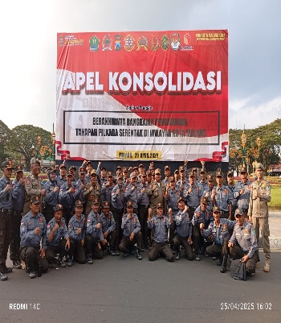
 | 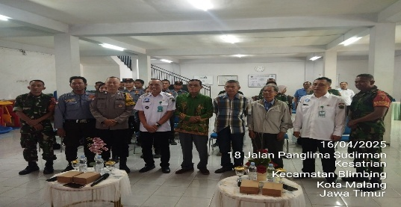 | 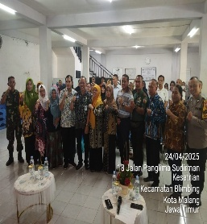 | 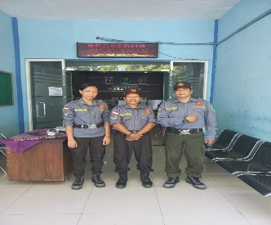
2. | - CHUSNUL H  - YUDI GUNAWAN  - DIANA YOGI ARTI P | 09-04-2025 | 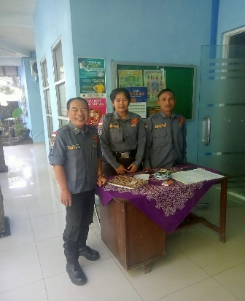
3. | - AHMAD SLAMET  - AGUS APIT S  - TYAS RENA T | 10-04-2025 | 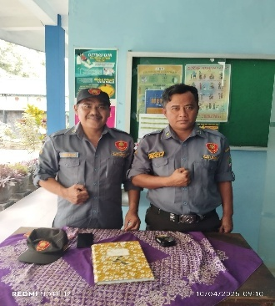
4. | - MASYUDI  - AMIR YUSUF  - BADRIATUS SOLIHAH | 11-04-2025 | 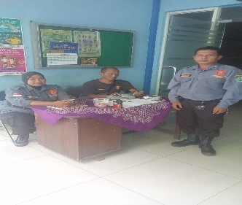
6. | - FARIS SURYO  - NGATEMAN  - SRI WAHYUNI | 14-04-2025 | 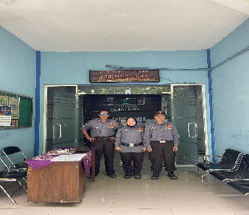
7. | - RIO CHOIRUL  - ADITIYA M.P  - LINA YARWIYANTI | 15-04-2025 | 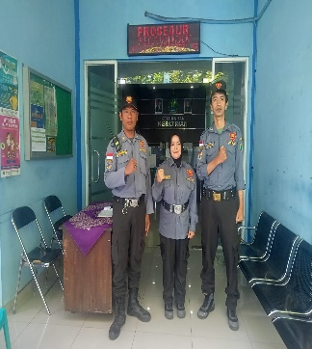
8. | - ANDIK SETIAWAN  - SEGER WIBISONO  - FEBRY P | 16-04-2025 | 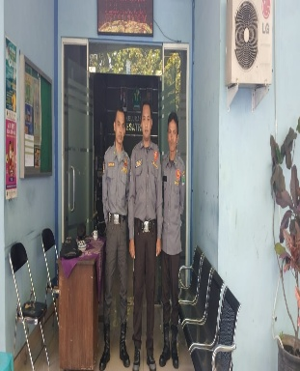
 |  | 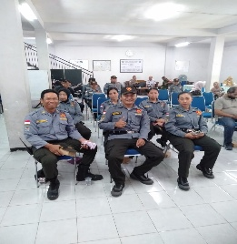 | 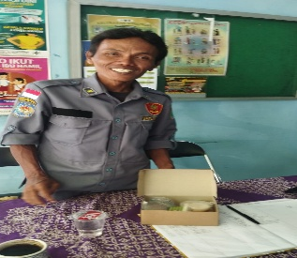
7. | - ANTO ALEXANDI  - MURSID  - ELIK SUKARJONO | 17-04-2025 | 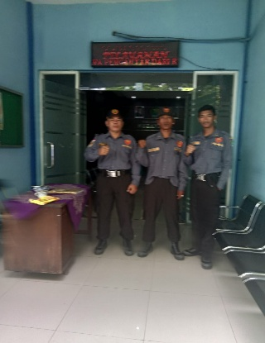
 | 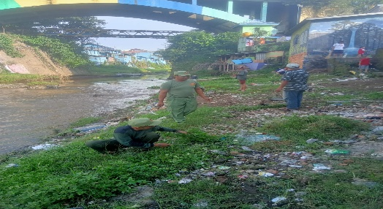 | 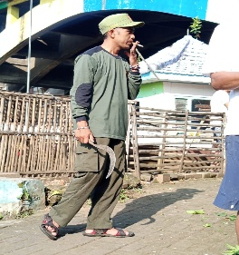 | 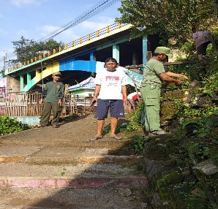
8. | - SUTIKNO HANDOYO  - AKWAN  - ZAINAL ARIFIN | 22-04-2025 | 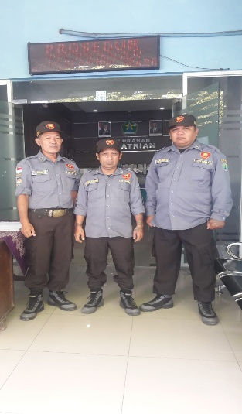
8. | - SAMI RAHAYU  - SUYONO HADI S  - ANDIK AFIANTO | 23-04-2025 | 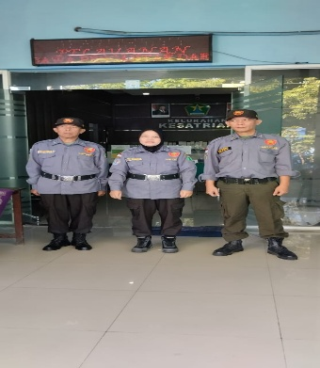
 |  |  | 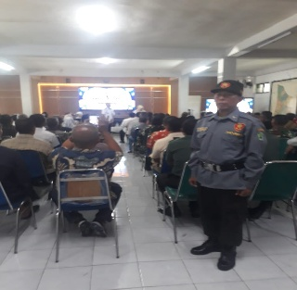
9. | - ALIF SENO GUNTORO  - IRIYANTO  - YULIADI | 25-04-2025 | 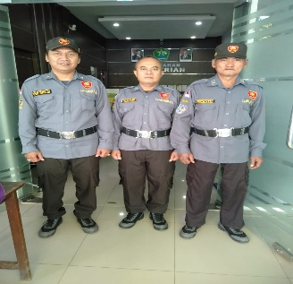
 | 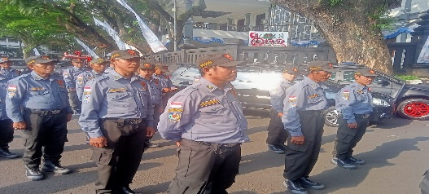 | 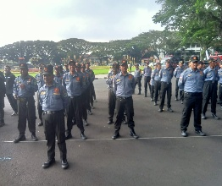 | 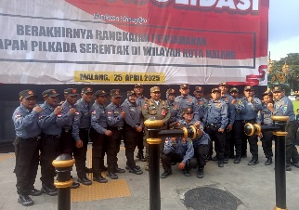
10. | - FEBRI ANITA  - GALANG R. P | 28-04-2025 | 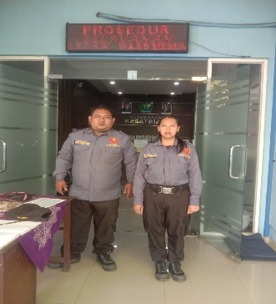
11. | - FIFIN YUNIARTA P  - MUSTAKIM HUDA  - SRI MUDJIANAH | 29-04-2025 | 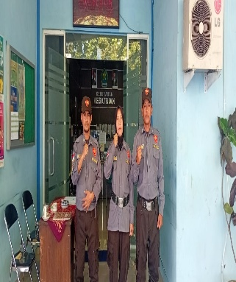  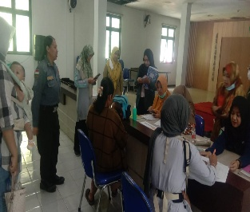
12. | - TEGUH SETIAWAN  - DJANWAR H  - CHOLILAH | 30-04-2025 | 